GARAGE N ÖVRE

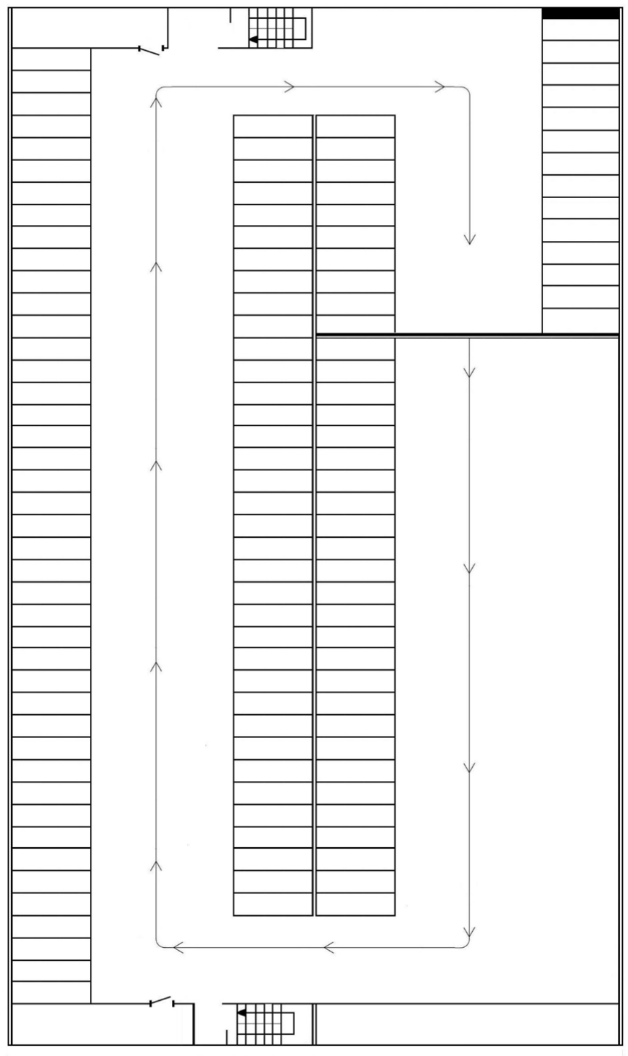

F21 930-931

|  |  |  |  |
| --- | --- | --- | --- |
| F21 930-931 |  | | |
| 376 292 |
| 375 293 |
| 374 294 | 747 |  | 748 |
| 373 248 | 746 |  | 749 |
| 372 249 | 745 |  | 750 |
| 371 250 | 744 |  | 751 |
| 370 251 | 743 |  | 752 |
| 369 252 | 742 |  | 753 |
| 368 253 | 741 |  | 754 |
| 367 254 | 740 |  | 755 |
| 366 255 | 739 |  | 756 |
| 365 291 | 738 |  | 757 |
| 364 284 | 737 |  |  |
| 363 285 | 736 |  |  |
| 362 286 | 735 |  | Besök |
| 361 287 | 734 |  | Besök |
| 360 288 | 733 |  | Besök |
| 359 295 | 732 |  | Besök |
| 358 296 | 731 |  | Besök |
| 357 297 | 730 |  | Besök |
| 356 298 | 729 |  | Besök |
| 355 299 | 728 |  | Besök |
| 354 300 | 727 |  | Besök |
| 353 301 | 726 |  | Besök |
| 352 302 | 725 |  | 784 |
| 351 317 | 724 |  | 783 |
| 350 318 | 723 |  | 782 |
| 349 319 | 722 |  | 701 |
| 348 320 | 721 |  | 702 |
| 347 321 | 720 |  | 703 |
| 346 322 | 719 |  | 704 |
| 345 323 | 718 |  | 705 |
| 344 324 | 717 |  | 706 |
| 343 325 | 716 |  | 707 |
| 342 326 | 715 |  | 708 |
| 341 327 | 714 |  | 709 |
| 340 328 | 713 |  | 710 |
| 339 303 | 712 |  | 711 |
| 338 304 |  |  |  |
| 337 305 |  |  |  |
| 336 306 |  |  |  |
| 335 307 |  |  |  |

Besöksparkering

Hyrplats

Motorvärmare inkopplad

Motorvärmare urkopplad

F14 905–909

MC

206

F15 MSF

377 183

378 184

379 185

380 186

381 187

382 188

383 266

384 267

385 268

386 269

387 270

388 271

389 289

390 290